Examen  Semestre : 1 2  Session : Principale Rattrapage | 
Module : IP Essentials
Enseignant(s) UP Réseaux
Classes: 3A2 48
Documents autorisés : NON Nombre de pages : 6
Calculatrice autorisée : NON Internet autorisée : NON
Date : 11/01/2022 Heure : 09h00 Durée : 1H30
**
Observations | Nom et Signature du Correcteur | Nom et Signature du Surveillant | Note  /20 | Code

Exercice 1 (6pts) :
Un administrateur souhaite mettre en place un serveur DHCP pour faciliter la configuration IP des machines de la topologie illustrée dans la figure ci-dessous. Pour ceci, il a choisi d’utiliser l’adresse 192.168.2.0 pour la configuration du réseau Admin et l’adresse 192.168.3.0 pour le réseau Finance.
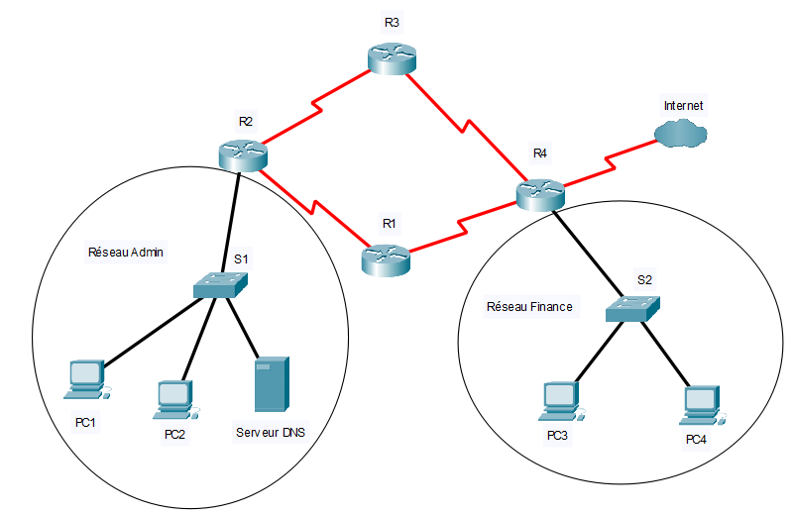

1. Préciser la classe et le type de l’adresse IPv4 du réseau Finance ? (0.5pt)
Classe C (0.25) ; Adresse privée (0.25)
2. Combien de machines peut-on configurer dans ce réseau ? (0.25pt)
2^8-2 = 254
3. Donner la plage d’adresses machines valides et l’adresse de diffusion de ce réseau. (1pt)
La plage : 192.168.3.1 - 192.168.3.254 (0.5pts)
La diffusion : 192.168.3.255 (0.5pts)
4. L’administrateur a bien configuré les différentes interfaces des routeurs ainsi que le serveur DHCP sur le routeur R3 :
R3(config)#ip dhcp pool Admin
R3(config)#default-router 192.168.2.5
R3(config)#dns-server 192.168.2.6
R3(config)#network 192.168.2.0 255.255.255.0
R3(config)#ip dhcp excluded-address 192.168.2.6 192.168.2.9

R3(config)#ip dhcp pool Finance
R3(config)#default-router 192.168.3.5
R3(config)#dns-server 192.168.2.6
R3(config)#network 192.168.3.0 255.255.255.0
R3(config)#ip dhcp excluded-address 192.168.3.6 192.168.3.9

4.a. Quels sont les paramètres qui peuvent être fournis par le serveur DHCP à une machine cliente appartenant au réseau Admin selon la configuration ci-dessus ? (0.75pt)
L’adresse IP (0.25pts) ; la passerelle par défaut (0.25pts) ; le serveur DNS (0.25 pts)
4.b. Combien d’adresses IP peuvent être attribuées par le serveur DHCP pour les machines du réseau Admin ? (0.5pt)
254 - @GW – 4@ excluded = 249 adresses (0.5 pts)
4.c. Préciser le message DHCP utilisé par le serveur pour proposer une adresse IP à une machine cliente, qui vient joindre un réseau. Donner le mode d’envoi (unicast, multicast, broadcast) de ce type de message. (1pt)
Le message DHCP OFFER (0.5pts)
Mode unicast ou broadcast (0.5pts)
4.d. En testant, l’administrateur a constaté que les différentes machines (PC1, PC2, PC3, PC4) n’ont pas réussi à avoir des adresses IP de manière automatique. Expliquer la cause de ce problème. (1pt)
Le serveur DHCP n’est pas dans le même domaine de diffusion (1pts)
4.e. Expliquez comment peut-on résoudre le problème de 4.d. Sur quel routeur cette configuration doit être faite afin que le Pc1 reçoive correctement une adresse IP du serveur DHCP. (1pt).
Il faut configurer un agent relais sur le routeur R2.

Exercice 2 (8 pts) :
N.B : Toute réponse non justifiée ne sera pas comptabilisée
Soit l’adresse réseau suivante : 172. 31.3.0/24. Les interfaces routeurs n’ont pas été comptabilisées dans les exigences de nombre d’@IP sous mentionnées
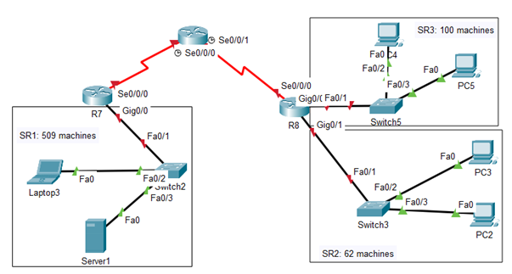

1. Est-il possible d’utiliser le préfixe proposé ? Justifiez (1pt)
NON (0.5pt)
Somme des @ réellement demandées= 512+128+128+(4x2)=776 > 256 @ offertes par le préfixe (/24) (0.5pt)

2. Proposer le préfixe optimal et vérifier si l’adresse réseau proposée est bien valide sinon quelle adresse de réseau pourrait répondre aux exigences de l’exercice. Justifiez (1pt)
2^{n} >=776@==> n=10bits (partie host-id) Préfixe=/32-10=/22 (0.25*2)
- @Rx= 172.31.00000000.00000000 172.31.0.0/22 (0.25*2)
Adressage SR1
3. Pour le SR1 demandant 509 adresses IP valides :
3.a. Calculer le masque adéquat. (0.5pt)
2^{n} >= 512@==>n=9bits Préfixe (SR1)= /23 MSR= 255.255.254.0
3.b. Calculer l’adresse réseau du premier SR disponible. (0.75pt)
…@Rx premier SR disponible=172.31.00000000.00000000 172.31.0.0 (0.25) (justification (0.5pt))
…………………………………………………………………………………………………
3.c. Donner à l’interface G0/0 de R7 la première adresse disponible dans la plage d’adresses. (0.5pt)
R7 (G0/0) :
Adresse IP :172.31.0.1

3.d. Donner à l’interface fa0 de server1 la dernière adresse disponible dans la plage d’adresses.
(0.5pt)
Server1(fa0) :
Adresse IP : 172.31.1.254

Adressage SR2
4.On veut réserver l’adresse réseau du dernier sous réseau disponible pour le SR2.
4.a. Parmi les propositions suivantes, sélectionner la bonne adresse réseau pour SR2. Justifiez. (1.25 pt)
172.31.0.0/24 172.31.2.128/25 172.31.3.128/25 172.31.3.192/26

(0.25pt)
Justification (1pt)

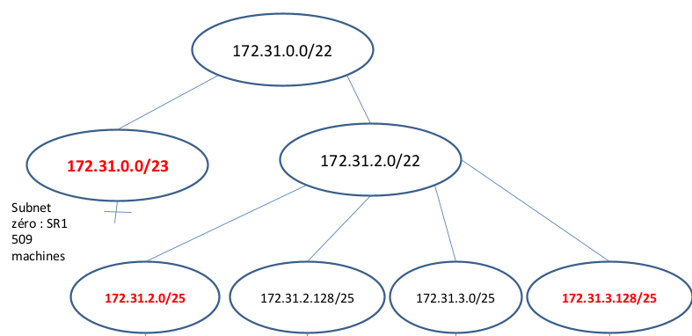

4.b. Déterminer l’adresse de diffusion de ce SR. (0.5pt)
@diffusion= 172.31.3.255
Adressage SR3
5. Suite à un échec de test de connectivité entre PC4 et PC5, on a vérifié la configuration du PC5 ci-dessous :
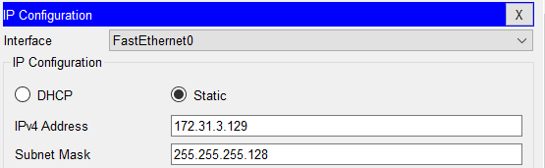

5.a. Corriger l’erreur en Justifiant. (1pt)
L’@ IP affectée est la première @ valide du SR2. (0.5pt)
L’@donnée à PC5 devrait appartenir à la plage du SR2 (0.5pt)
Une plage de l’un de ces trois SR disponibles
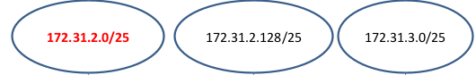
5.b. Donner la passerelle par défaut pour cette machine sachant que c’est la dernière adresse IP dans ce sous-réseau. (1pt)
Ca va dépendre du choix de l’élève % à l’@Rx:
@Rx : 172.31.2.0/25 @Diffusion : 172.31.2.127
@Rx : 172.31.2.128/25 @Diffusion : 172.31.2.255
@Rx : 172.31.3.0/25 @Diffusion : 172.31.3.127
Exercice 3 (6 pts) :
Soit la topologie réseau ci-dessous implémentant un plan d’adressage IPv6.
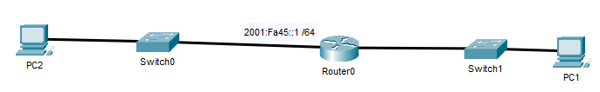
On suppose que PC1 a l’adresse IPv6 suivante :
@PC1 = 2001:0000:0000:00DA:0000:0000:FE00:EB60/64
1. Donner l’écriture la plus compressée de l’adresse. (0.5pt)
2001 ::DA :0 :0FE00 :EB60/64
Ou bien 2001 :0 :0 :DA ::FE00 :EB60/64
2. Quel est le type de cette adresse ? (0.5pt)
@ unique global
3. On suppose que PC1 a l’adresse MAC suivante : @MAC=00:37:6C:E2:EB:62
Déduire l’adresse « link-local » correspondante à PC1 de manière détaillée. (1pt)
1^{ier} Hextet on peut accepter FE80 FEBE
2^{ieme} , 3^{ieme} , 4^{ieme} Hextet on accepte toutes les possibilités
EUI64 : 0236 :6CFE :EEE2 :EB62/64
Ex link local : FE80 :0237 :6CFE:EEE2:EB62/64
4. Quelle adresse IPv6, parmi les adresses @PC1 et Link-local, sera utilisée par PC1 pour communiquer avec PC2 ? Justifier. (0.5pt)
@PC1 (@globale) car PC1 et PC2 ∈ à 2 réseaux différents

5. Sachant que les valeurs des flags sont : M=0 et O = 0, quelle est la méthode de configuration d’adresses IPv6 utilisée pour attribuer une adresse unique globale à PC2 ? (0.75pt)
SLAAC
6. Quels sont les paramètres que PC2 va recevoir par défaut ? (0.75pt)
L’identifiant du réseau
Prefixe
L’@ de la passerelle
7. Citer les différents messages échangés pour récupérer ces paramètres en précisant l’adresse source et l’adresse destination de chaque message. (1pt)
RS : @S link local PC2 @D: FF02::2
RA: @S link local de l’interface du routeur
@D FF02 ::1
8. Si PC2 veut compléter sa configuration réseau par une adresse DNS, proposer les solutions possibles à configurer. (1pt)
DHCP sans état
DHCP avec état

Bonne Chance

